2017学年第二学期闵行区高三质量监控考试
物理试卷评分细则
一、单项选择题（共40分，1至8题每小题3分，9至12题每小题4分）
1．A 2． D 3．D 4．B 5．A 6．D 7．B 8．D
9．C 10．C 11．D 12．A
二、填空题（共20分。每个空格2分）
13．左 1/4 14． b→a a→b 15．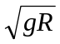 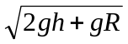
16．18 3 17． 10 1
三、综合题（共40分。第18题10分，19题14分，20题16分）
18.（10分）
（1）水平 （1分）
小车所受拉力 （或钩码个数） （1分）
（2）A （3分）
（3）某同学做法不正确。 （1分）
正确的处理方法是计算质量的倒数，然后作出a—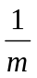图线，如所得图线为过原点的直线，则a与m成反比。否则则a与m不成反比。（或正确的做法是检验这条曲线是否为反比例曲线，如每组数据的a×m的值都在误差范围内相等，则a与m成反比。否则则a与m不成反比。） （4分）

19．（14分）
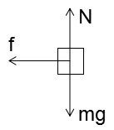
（1）在BC段，小圆环受重力、弹力、摩擦力。小圆环受力分析如图所示 （1分）
F_{合}=f=µN=µmg
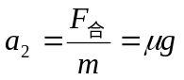=0.8×10m/s²=8 m/s² （3分）
（2）AB段匀加速运动，由公式可知：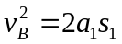 （1分）
BC段匀减速运动，由公式可知：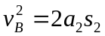 （1分）
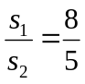
得：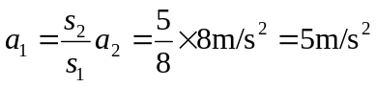 （2分）
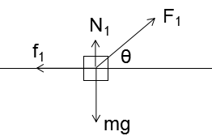
（3）当Fsinθ<mg,小圆环在AB段运动的受力分析如图
由牛顿定律可知：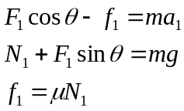
代入数据得：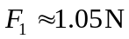 （3分 图1分、公式1分、结果1分）
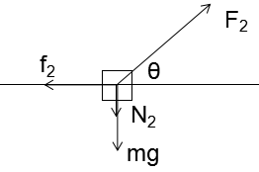
当Fsinθ>mg,小圆环AB段运动的受力分析如图
由牛顿定律可知： 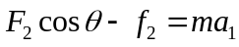
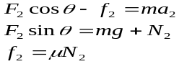
代入数据得：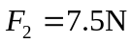 （3分图1分、公式1分、结果1分）

20．（16分）
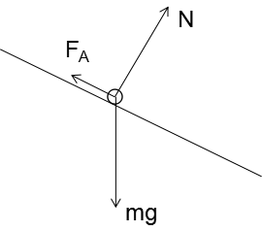
（1）ab具有最大速度时，处于平衡状态，受力分析如图（1分）
由平衡条件：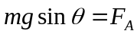（1分）
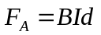
由闭合电路欧姆定律：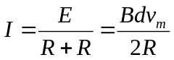（1分）
得：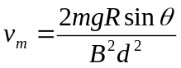 （2分）
（2）由电功率公式：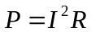 （1分）
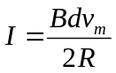
得：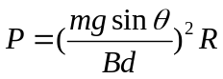（2分）
（3）ab做匀加速直线运动时，设F沿斜面向下，受力分析如图：（1分）
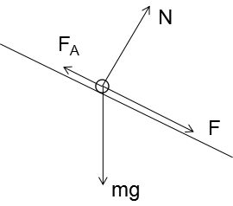
由牛顿运动定律：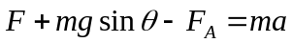（1分）
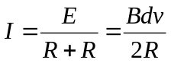
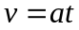
得：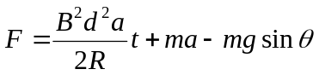（2分）
可见：F的大小随时间t呈线性变化
a.当a＜gsinθ时，F方向先沿斜面向上，大小由mgsinθ-ma开始减小到零，（1分）随后F方向沿斜面向下，大小从零开始增大。（1分）
b. 当a=gsinθ时，F方向沿斜面向下，大小从零开始增大；（1分）
c．当a＞gsinθ时，F方向沿斜面向下，大小从ma-mgsinθ开始增大（1分）

